Crear archivos: Servicio Web

**ODIN**



**Historial del documento**

|  |  |  |  |  |
| --- | --- | --- | --- | --- |
| **Versión** | **Descripción de los cambios** | **Fecha** | **Cambiado**  **por:** | **Revisado**  **por:** |
| **1.0** | **Versión inicial del documento** | **5/09** |  |  |



**Tabla de Contenidos**

1 MOCKUPS – USUARIOS INTERNOS 2

|  |  |  |
| --- | --- | --- |
| 1.1 | Mockups << Crear archivo desde un servicio web>> | 2 |
| 1.2 | Usuarios autorizados | 2 |
| 1.3 | Mockups | 2 |

2 CASO DE USO 7

2.1 Caso de uso << Crear archivo desde un Servicio Web >> 7

1 MOCKUPS – USUARIOS INTERNOS

1.1 Mockups << Crear archivo desde un Servicio Web>>

Pantallas referidas a las acciones de crear un archivo desde un Servicio Web con sus respectivas descripciones por pantalla.

1.2 Usuarios autorizados

Los usuarios autorizados a **crear** un archivo desde un Servicio Web son:

• Usuario SuperAdministrador

• Usuario Administrador

• Usuario Invitado

1.3 Mockups

### a)

Al clickear sobre la sección “Archivos” se despliega una lista que permite elegir entre “Crear Archivo” y “Ver Archivos”. En caso de elegir “Crear Archivos” se ofrecen dos opciones: “A partir de un archivo” y “A partir de un servicio Web” **(mockup a)**

Esta opción permite la carga de un archivo desde un servicio web.

La carga se realiza en tres pantallas: “Carga del servicio web”, “Datos del archivo” y “Revisión”.

Paso 1: carga del servicio web  
Campos a completar:

* Dirección al servicio Web: define la dirección o punto de conexión a un servicio Web.
* Tipo webservice (combobox)
  + REST
  + SOAP

Consideraciones:

- La dirección al servicio web es un campo obligatorio.

- Dependiendo del tipo de servicio web que elija el usuario, los datos que se piden después varían.  
 **(mockup b)**

**b)**

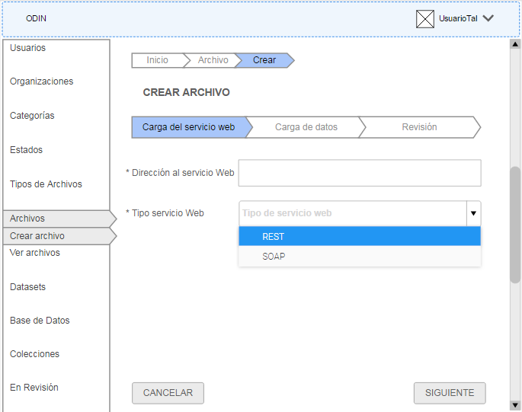

En la misma pantalla/paso, en caso de elegir tipo **“REST”** los datos a completar son:

* **Ruta a los títulos (Define la ruta(xpath o json-path) a los títulos de la tabla.)**
* **Ruta a los datos (campo obligatorio) (Define la ruta(xpath o json-path) a los datos de la tabla.)**
* Forma de autenticación
  + Token (combobox)
    - En caso de elegir esta opción, los datos a solicitar son: **-** **Nombre de la Firma (ingresa el nombre del argumento que contendrá la firma)**

**- Token para firma (Define el token para firmar la consulta.)**

**- Algoritmo para firma (Identifica el algoritmo a utilizar para la firma.)**

* + Usuario y contraseña
    - En caso de elegir esta opción, los datos a solicitar son:

- Nombre de usuario

- Contraseña

* Usar atributos como cabeceras (Tipo check: define si los atributos son usados como encabezado.)
* Agregar parámetros:
  + Parametro Nombre
  + Parametro Valor por defecto

El botón “Agregar” permite agregar otro parámetro.

El botón “Siguiente” permite continuar al paso 2 **(mockup c).**

En la misma pantalla/paso, en caso de elegir tipo **“SOAP”** los datos a completar son:

* Método: define el nombre de la operación a invocar) (campo obligatorio)
* Espacio de nombres: define el Namespace para la operación) (campo obligatorio)
* Usar atributos como cabeceras (Tipo check: define si los atributos son usados como encabezado.)

Agregar parámetros:

* Parametro Nombre
* Parametro Valor por defecto
* Editable (Tipo check)

El botón “Agregar” permite agregar otro parámetro.

El botón “Siguiente” permite continuar al paso 2 **(mockup c)**.

Consideraciones:

- Los campos “Método” y “Espacio de nombres” son obligatorio.

**Consideraciones para ambos tipos de servicio web a utilizar:**

* **El WebService aceptará if-modified-since http header.**
* **La respuesta deberá ser en formato json.**
* **Alguna de sus propiedades deberá contener información como un arreglo de arreglos de strings.**

**c)**

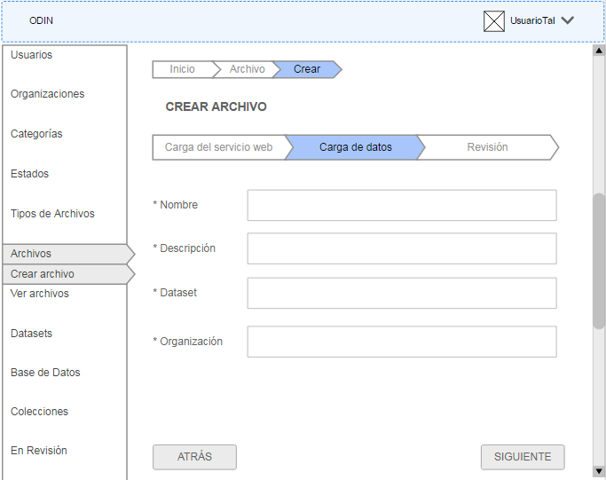

Paso 2: Datos  
Campos a completar:

* Nombre del Archivo
  + Descripción
  + Usuario responsable (nombre de usuario del usuario responsable del Archivo). Live search.
  + Organismo (nombre de organismo que provee el Archivo). Live search.
  + Frecuencia de actualización (combobox)
  + Nota (Multiline textbox. Opcional)
  + Mostrar en “Actividad reciente” (check, por defecto destildado).

Mediante el botón “Guardar” continúa al paso 3 “Revisón”. **(mockup d)**

El botón “Atrás” vuelve al paso anterior.

Consideraciones:  
- Todos los campos son obligatorios para poder guardar el Archivo a excepción de la Nota que es opcional.

**d)**

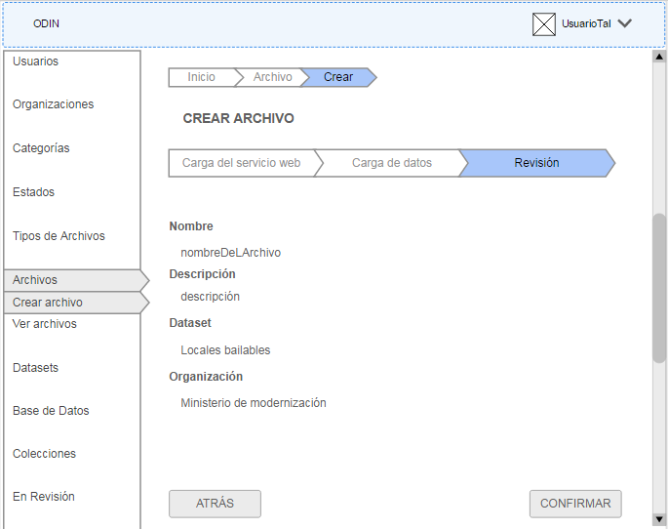

Paso 3. Revisión

Se listas los datos ingresados previamente   
Se podrán editar los datos ingresados en el paso anterior mediante el botón “Atrás” o tocando el paso correspondiente en la barra de estado.  
Una vez finalizada la carga, se continúa mediante el botón “Guardar”, se almacena el Archivo y se listan los datos del mismoal igual que en la carga de archivos convencional. El usuario podrá volver a la pantalla anterior mediante el botón “Atrás” sin guardar el Archivo.

Consideraciones:  
- El Archivo se guarda en estado Borrador.

2 CASO DE USO

2.1 Caso de uso << Crear archivo desde un Servicio Web>>

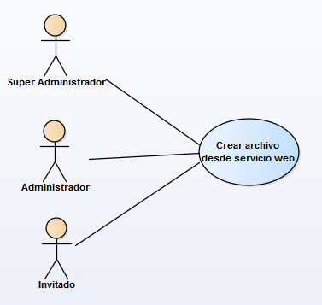

|  |  |  |  |  |
| --- | --- | --- | --- | --- |
| Caso de Uso | | | Crear Archivo desde Servicio Web | CU 01 |
| Descripción | | | Este caso de uso permite la creación de un nuevo archivo desde un servicio web. | |
| Actores | | | SuperAdministrador, Administrador e Invitado | |
| Requisitos Asociados | | | Todos los usuarios internos pueden crear un archivo desde un servicio web (SuperAdministrador, Administrador e Invitado) | |
| Precondición | | | El usuario interno debe registrarse | |
| Curso Normal | | | | |
| Paso | Acción | | | |
| 1 | Este caso de uso comienza cuando el usuario interno busca el dataset donde quiere agregar un nuevo archivo | | | |
| 2 | El usuario interno crea un nuevo archivo desde un servicio web. | | | |
| 3 | El usuario interno carga el servicio web al que quiere comunicarse y completa los datos necesarios. | | | |
| 4 | El usuario completa todos los datos del archivo. | | | |
| 5 | El usuario revisa que todos los campos estén correctos y guarda los cambios. | | | |
| 6 | El sistema guarda todos los campos ingresados. | | | |
| 7 | El caso de uso finaliza cuando se completó el proceso | | | |
| Postcondición | | El archivo ha sido creado y queda como borrador. | | |
| Cursos alternos o excepcionales | | | | |
| 1.1 | El usuario interno no encuentra el dataset buscado por el buscador. En tal caso se le muestra el mensaje correspondiente. | | | |
| 1.2 | El usuario interno puede acceder desde Archivos y hacer click en “Crear Archivos desde servicio web” | | | |
| 4.1 | El usuario interno no puede crear un nuevo archivo que ya se encuentre registrado. Es decir, los nombres de los archivos son únicos. | | | |
| 4.2 | El administrador no completa los campos obligatorios. El sistema no dejará continuar el proceso, mostrando el mensaje correspondiente. | | | |